**BÀI BÁO CÁO THỰC HÀNH MÔN  
LẬP TRÌNH MẠNG**

**Xây đựng ứng dụng gửi tin nhắn server và client**

1. **Mô hình hoạt động của chương trình**
2. Database được thiết kế như sau:

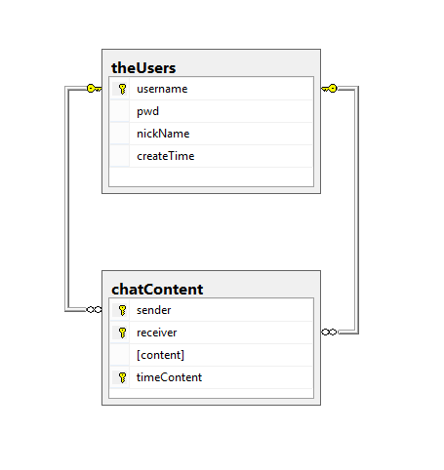

1. Cách thức hoạt động:

Bên server:

* Server sẽ mở một cổng kết nối.
* Khi có client kết nối đến sẽ xác thực client đó
* Nếu client đó hợp phép thì sẽ thêm vào danh sách các client đang online. Còn không thì sẽ gửi phản hồi và ngắt kết nối đến client đó
* Khi client hợp phép gửi dữ liệu đến server, server sẽ xác định nội dung và xử lý dữ liệu đó
* Nếu client đang kết nối chat với một client khác thì server sẽ lưu vào database và gửi đến client đích

Bên client:

* Khi user đăng nhập vào form đăng nhập, khi user nhấn nút “Login” thì client sẽ kết nối đến server và đợi phản hồi, nếu không hợp lệ thì client sẽ ngắt kết nối đến server và thông báo với user. Ngược lại thì sẽ ẩn form Đăng nhập và vào form chat
* Trong form chat thì user sẽ thấy được tối đa 10 lịch sử chat của mình và các user đang online, trong đó có cả server
* User có thể thay đổi người nhận bằng các nhấp vào user đang online hoặc thay đổi username người nhận trong textbox bên dưới

1. **Các kỹ thuật, giao thức sử dụng**
   * 1. Các kỹ thuật:

* Kỹ thuật lập trình thread
* Lập trình socket hướng kết nối
  + 1. Giao thức:
* Giao thức TCP/IP

1. **Mô tả các lớp và phương thức chính**
2. Lớp MyObject: là một abstract class giúp việc chuyển đổi dữ liệu dễ dàng hơn
3. Lớp DataProvider: có chức năng là class trung gian tương tác với database và các lớp khác
4. Lớp UserAccount, ChatContent: kế thừa từ MyObject, chủ yếu chuyển đổi dữ liệu từ mảng byte sang text và ngược lại, đồng thời tương tác với database.
5. Lớp DataTransmission: chủ yếu dùng để gửi và nhận dữ liệu, sẽ gửi một object MyTransportObject và nhận một object MyTransportObject, đồng thời xác định là loại đối tượng nào
6. Lớp MyConstant: lớp chứa những hằng số được sử dụng.
7. Bên serverSite:
8. Lớp ClientConnecting: có chức năng xác định từ một client đang connect tới, có khả năng tương tác với client đó
9. Lớp ListClientConnecting: có chức năng quản lý với những client đang kết nối một cách hợp pháp
10. Lớp TheServer: có chức năng làm server và điều khiển dữ liệu nhận vào từ các client hợp pháp
11. Lớp ClientSite: là lớp có nhiệm vụ tương tác về phía server, cho phép gửi và nhận dữ liệu.
12. **Demo**
13. Giao diện bên server:

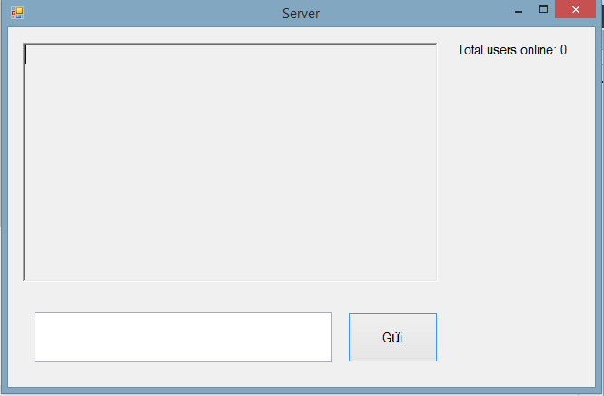

1. Giao diện bên client:

* Màn hình đăng nhập:

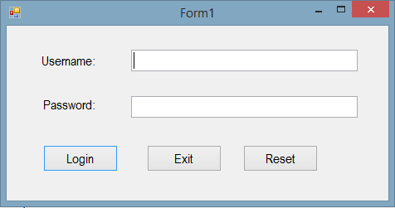

* Màn hình chat:

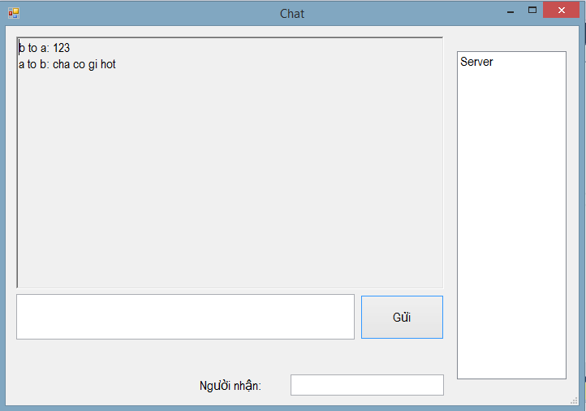

1. **Kết quả thực hiện được**
2. Server cho phép nhiều client kết nối cùng lúc.
3. Client phải đăng nhập trước khi kết nối.
4. Quản lý danh sách client: client đang online, tổng số client,....
5. Gửi tin nhắn giữa server và các client
6. Chức năng gửi cho tất cả client từ server.
7. Gửi tin nhắn offline
8. Gửi tin nhắn trực tiếp giữa các client

Hiện tại vẫn chưa thể gửi và nhận file, hình ảnh, emotion,…

Trong chương trình không có chức năng đăng ký vì đây là phần mềm chat trong mạng LAN nên muốn đăng ký thì phải liên lạc với Server hoặc Admin.